Учреждение образования
«БЕЛОРУССКИЙ ГОСУДАРСТВЕННЫЙ УНИВЕРСИТЕТ ИНФОРМАТИКИ И РАДИОЭЛЕКТРОНИКИ»
Кафедра информатики

Отчет по лабораторной работе №1

Основные конструкции. Написание простейшей программы

Студент: гр. 653601
Бельский Антон Всеволодович
Руководитель: Шиманский В.В.

Минск 2017
СОДЕРЖАНИЕ

- Введение
- Постановка задачи
- Программная реализация
- Выводы
Литература

- Введение
  - Язык ассемблера — система обозначений, используемая для представления в удобочитаемой форме программ, записанных в машинном коде. Язык ассемблера позволяет программисту пользоваться алфавитными мнемоническими кодами операций, по своему усмотрению присваивать символические имена регистрам ЭВМ и памяти, а также задавать удобные для себя схемы адресации. Кроме того, он позволяет использовать различные системы счисления (например, десятичную или шестнадцатеричную) для представления числовых констант и даёт возможность помечать строки программы метками с символическими именами с тем, чтобы к ним можно было обращаться (по именам, а не по адресам) из других частей программы (например, для передачи управления).
  - На первый взгляд ассемблер кажется очень сложным, но это не так. Для освоения этого языка совершенно не нужно выучивать наизусть все его команды и директивы. Более того, в большинстве случаев для практической работы достаточно понимания основных концепций и идей, лежащих в основе языка ассемблера.

- Постановка задачи

Если a AND b = c ^ 4 то
Результат = с / d / b + a
Иначе
Если c + b = a ^ 3 + b ^ 3 то
Результат = a OR (b + c)
Иначе

2.2.

В каждом из заданий переменные a, b, c, d определяются в сегменте данных и имеют размерность слово. Необходимо выполнить над ними заданные арифметические и логические операции, а результат поместить в регистр AX.
При выполнении умножения считаем, что результат вмещается в слово. При выполнении деления считаем, что оно целочисленное.

- Программная реализация

  - Значения переменных устанавливаются при объявлении сегмента данных. Программа разбита при помощи меток на несколько логических частей, каждая из которых выполняет определенную ветку условия.

  - Результат можно видеть в отладчике в регистре AX

  - Примеры:

3.3.1

Тест для ветки

«Результат = c / d / b + a»
а=16 b=16 c=2 d=1

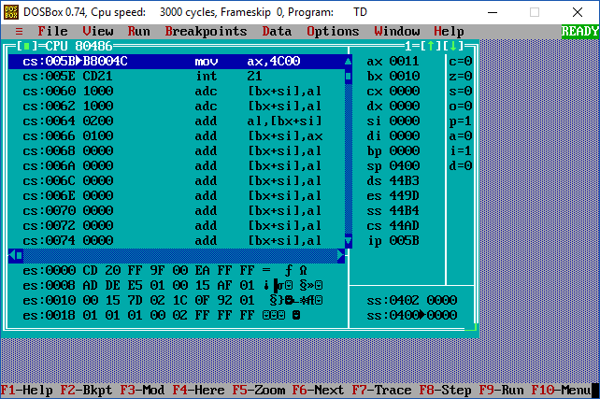

Ответ: 11 в шестнадцатеричной (17 в десятичной) системе счисления.
3.3.2

Тест для ветки

«Результат = a OR (b + c)»
а=2 b=2 c=14 d=8

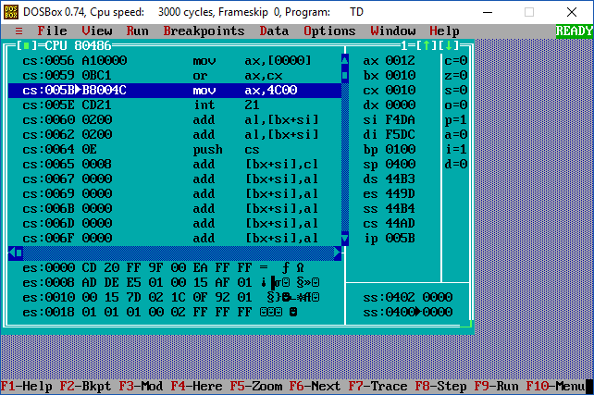

Ответ: 12 в шестнадцатеричной (18 в десятичной) системе счисления.

3.3.3

Тест для ветки

«Результат = если значение a, b, c, d в пределах 25…50, то результат перемножить»
а=1 b=25 c=5 d=50

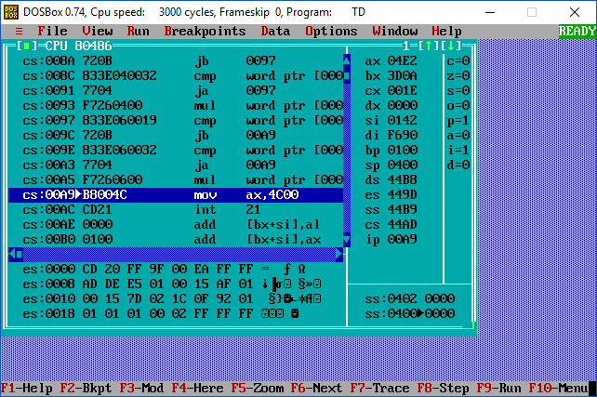

Ответ: 4E2 в шестнадцатеричной (1250 в десятичной) системе счисления.

- Выводы
В этой лабораторной работе я изучил такие понятия как компилирование, линковка, выполнение и отладка ассемблерных программ. Получил базовые знания о регистрах процессора 8086, логике работы команд MOV, ADD, SUB, MUL, DIV; логических операций AND, OR, XOR, NOT; командах сдвига SHL и SHR; работе команд CMP и TEST; последовательном выполнении команд, назначении регистра IP, логики работы команд условного и безусловного переходов: JMP, JE, JNE, JC, JNC; о назначении флагов CF и ZF, использовании меток, размещении данных в сегменте данных, размерностях данных: DB, DW, DD, а также о работе с переменными, определенными в сегменте данных.

Литература
- http://natalia.appmat.ru/c&c++/assembler.html
- https://ru.wikipedia.org/wiki/%D0%AF%D0%B7%D1%8B%D0%BA_%D0%B0%D1%81%D1%81%D0%B5%D0%BC%D0%B1%D0%BB%D0%B5%D1%80%D0%B0

